课程名称 算法分析与设计 学号 1807004129 学生姓名：吕昊 教师 井超
专业 | 数据科学与大数据技术 | 实验室名称 |  | 实验时间 | 2020.4
实验名称
动态规划解决背包问题
实验目的
学习动态规划
实验题目
背包问题
实验源代码
def bag(n, c, w, v):
value = [[0 for j in range(c + 1)] for i in range(n + 1)]
for i in range(1, n + 1):
for j in range(1, c + 1):
if j < w[i - 1]:
value[i][j] = value[i - 1][j]
else:
value[i][j] = max(value[i - 1][j], value[i - 1][j - w[i - 1]] + v[i - 1])
# 背包总容量够放当前物体，取最大价值
return value

def show(n, c, w, value, name):
print('最大价值为:', value[n][c])
x = [0 for i in range(n)]
j = c
for i in range(n, 0, -1):
if value[i][j] > value[i - 1][j]:
x[i - 1] = 1
j -= w[i - 1]
print('背包中所装物品为:')
for i in range(n):
if x[i]:
print(name[i], end=',')

if __name__ == '__main__':
n = 5 # 五个物品
c = 10 # 背包容量
w = [2, 2, 6, 5, 4] # 物品重量
v = [6, 3, 5, 4, 6] # 物品价值
name = ['a', 'b', 'c', 'd', 'e']
value = bag(n, c, w, v)
show(n, c, w, value, name)
实验结果（给出题目的运行结果（插入运行结果截图））

初始条件：
n = 5 # 五个物品
c = 10 # 背包容量
w = [2, 2, 6, 5, 4] # 物品重量
v = [6, 3, 5, 4, 6] # 物品价值
name = ['a', 'b', 'c', 'd', 'e']

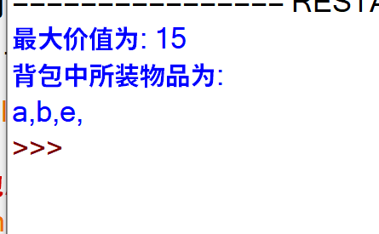

格式要求：各单元格空白行尽量少。
提交要求：电子版，文件命名中将学号和姓名具体化。

